2015年全俄物理奥林匹克（理论部分）竞赛试题及答案

九年级

问题9-1 加速行驶

司机在路边安放了平板电脑，它可以显示火车在相邻两根电线杆之间的路段的平均速度。任意两根相邻的电线杆之间的距离都相等。火车从“新别墅”站出发匀加速行驶。过一段时间，司机看到电脑显示速度v₁=20千米/时。在下一根电线杆处，速度为v₂=30千米/时。那么，火车在两个路段的交界处的瞬时速度等于多少？
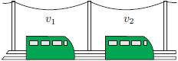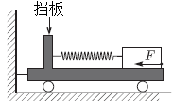
图1 图2

问题9-2 按下再释放

将小车通过硬棒连接到墙上。在它的挡板上连着弹簧，弹簧的另一头连着重物（如图2所示）。一开始，弹簧处于未形变状态。在木块上朝着小车的方向施加一段时间的水平恒力F。当施力停止后，木块在挡板和车尾之间振动了一段时间，直至回到起始点。小车对木块的摩擦力等于f。轮轴里的摩擦力忽略不计。
⑴当力F停止施加的一瞬间，小车对硬棒的压力N等于多少？
⑵求小车对硬棒的压力的最大值N_{max}。

问题9-3 冰箱的热

在炎热的夏日，室温为t₀=30℃。实验员格鲁克注意到冰箱的发动机运行的时间等于休息的时间的2倍。为了使得冰箱更好地运行，实验员将冰箱内的温度调节器调整了Δθ=9℃。结果，休息的时间等于运行的时间的2倍了。请求出：
⑴在实验中，冰箱两次设置的温度t₁和t₂分别等于多少？
⑵需要将冰箱内的温度调节器设置为多少度（记为t_{m}），才能使得发动机连续工作而不休息？
⑶需要将冰箱内的温度调节器设置为多少度（记为t₃），才能使得发动机切换状态的频率最高？
注：温度调节器使得冰箱内的温度保持在一个小区间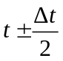之间。当冰箱内的温度达到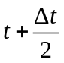时，发动机开始运行；降到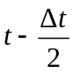时，发动机休息。考虑：
- 冰箱从外界吸收热量的功率和冰箱内与外界环境的温度差成正比，在整个区间内保持恒定；
- 冰箱内的发动机的散热功率不取决于温度；
- 室温的变化可以忽略。

问题9-4 非理想二极管

在图3的电路图中，有三个相同的电阻R₁=R₂=R₃=R和三个相同的二极管D₁、D₂、D₃。二极管的电流与电压的关系图如图4所示。求经过电流表I_{A}的电流强度与A和B之间的电压之间的关系。电流表是理想的。画图表示I_{A}与U_{AB}的关系，并标出特殊点的电压和电流的值（例如最大值，最小值，拐角处）。
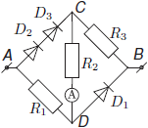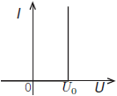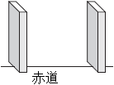
图3 图4 图5

问题9-5 两座楼

大耳猴切布拉什卡和鳄鱼盖纳在春天来到岛上的友谊营地。岛坐落在赤道上。在营地上建有两座100层的楼（都是长方体形状），一座位于另一座的正东方。楼体互相平行，且与赤道垂直（如图5所示）。切布拉什卡在西边的楼里住下，而盖纳则在东边的楼的第10层里。他们的窗户面对彼此。在春分的那天，3月21日，太阳透过盖那的窗户照射了T₁=2小时，而透过切布拉什卡的窗户照射了T₂=4小时。
⑴切布拉什卡住在几楼？
⑵当切布拉什卡看到盖纳的楼的窗户开始变成金色时，是几点？
⑶切布拉什卡看到盖纳的楼的窗户处于金色的状态持续多长时间？
注：当窗户反射阳光时，看起来会变成金色。不考虑多次反射。在12点钟时，太阳位于最高点。

十年级

问题10-1 弹性系统

如图6所示，光滑的水平面上放有这样结构的物体（这是从上方看到的样子）。劲度系数为k₁的弹簧的一端连接在重物m上，另一端连接在木棒Π上。劲度系数为k₂的弹簧的一端被固定住，另一端也连接在木棒Π上。在木棒上施加恒力F，无论发生什么，其大小和方向都不改变。一开始，将重物m固定住，然后无推动地释放。
⑴求重物的最大速度；
⑵求第一根弹簧长度最短时的伸长量。
假设弹簧和木棒的质量忽略不计，弹簧自然状态的长度相等，释放重物时弹簧的张力也相等，适当地施加力F使得木棒的运动方式是平移（而不发生旋转），没有摩擦力。
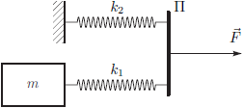
图6

问题10-2 行星探测

着陆器在一颗外系行星的表面着陆。在着陆的过程中，我们通过测量画出了行星上大气压强p关于与行星表面的距离z的关系图（在一张单独的纸上）。在高度z₁=5千米处，温度为T₁=250K。求行星表面的温度T₀。假设行星的半径R>>z₁。行星上的大气层由二氧化碳组成。
注：交卷时需要把这张单独的纸一并交上去。

问题10-3 热电力学

两个圆盘分别均匀带电q和-q，它们可以在长的既不导电又不导热的圆柱里无摩擦地水平滑动，如图7所示。两个圆盘之间的距离远小于它们的半径。在圆盘之间有一定量的氦气，在圆盘后面没有气体，系统处于平衡状态。突然使带电量减半，然后等待系统再次处于平衡状态。忽略热传递，求气体的温度和圆盘之间的距离会变为原来的几倍。
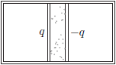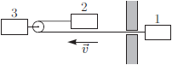
图7 图8
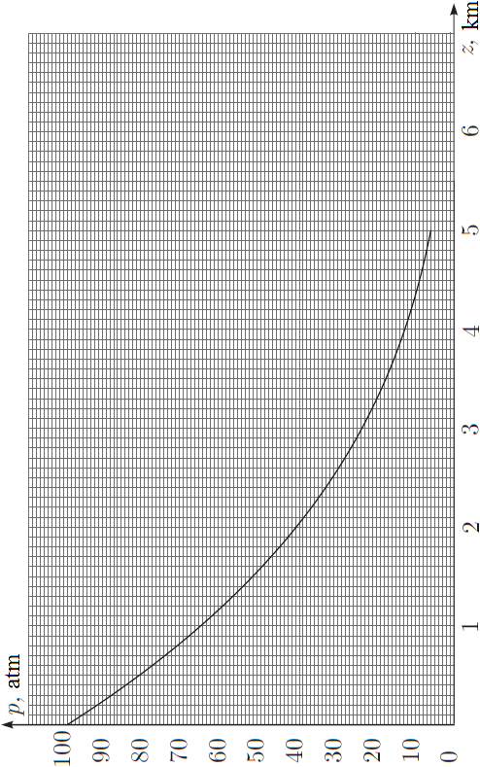

问题10-2行星探测 大图
问题10-4 墙上有洞

三个相同的木块以相同的速度运动。将1号与2号木块用长的轻质橡皮筋连接，穿过笨重的墙上的洞，经过轻质滑轮，滑轮连接到3号木块上（如图8所示）。一开始，橡皮筋没有伸长。在1号木块与墙发生弹性碰撞之后，当橡皮筋⑴伸到最长；⑵再次处于松弛状态的时候；求三个木块分别的速度。
系统不计摩擦力。假设在木块再次处于松弛状态之前，2号木块不会碰到滑轮，1号木块不会再次碰到墙。

问题10-5 非线性

电路中的一些元件是非线性的，也就是说经过它们的电流并不和电压成正比。假设我们有一盏白炽灯，经过它的电流I_{灯}与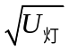成正比；一根二极管，经过它的电流I_{管}与U_{管}²成正比；以及电压恒定的电源。以及，灯和二极管还有这样的相同性质：如果连接到电源上作为负载，则散热量会按照最大值进行。如果将灯和二极管串联接到电源上，那么这一负载的散热功率等于P₁=7.2W。那么，如果将灯和二极管并联接到电源上，功率会等于多少？

十一年级

问题11-1 振动

不导电的半球固定着，上面均匀带有正电荷，其对称轴处于竖直位置。点O位于球心，在它上面挂有设计好的数学单摆，使用了带电q₁的小球，悬挂在长度小于半球的半径的细线上，如图9所示。小球在其平衡位置（细线处于竖直状态）附近进行的小幅振动的周期等于T。将小球的带电量变为q₂，使得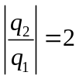，小球在其新的平衡位置附近进行的小幅振动的周期也等于T。已知在不带电的碗中单摆的简谐振动周期等于T₀=1.0s，求T的数值。极化电场忽略不计。
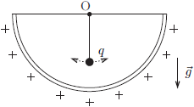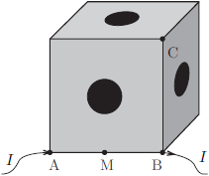
图9 图10

问题11-2 导电的正方体

正方体由六个相同的导电板组成，在中间各挖去一个相同的圆形洞。在正方体的角上粘有相同的导电小球，上面可以连接导线。洞的直径使得相邻的两个顶点A和B之间的阻值为R_{AB}=r=32kΩ。如果在这两个顶点之间通以I=1mA的电流，方向如图10所示，则点M（棱AB的中点）与点C之间的电势差等于U_{MC}=φ_{M}-φ_{C}=U=2.0V。求A与C两点之间的阻值R_{AC}。如果不改变板的厚度，而将板的边长和洞的直径都增加到原来的2倍，阻值R_{AB}和R_{AC}如何变化？

问题11-3 反应管

有一根两端开口的长管，在其中间处，沿着垂直于其轴的方向固定有薄钨网状的加热器。系统处于温度t=20℃的空气中，总质量为M=17g。管一开始以v₀=1cm/s的速度沿着轴的方向移动，加热器开始以q=20W的功率进行加热，管开始加速运动。当加速运动了S=20m后，管的速度等于多少？忽略空气阻力。管里面的压强认为是恒定的，不计重力和管壁的热传导。假设空气流过钨网造成的动能变化量与其内能变化相比是很小的。空气视为摩尔质量是μ=29g/mol的双原子气体。

问题11-4 宇宙中的物体
宇宙中的物体进行匀速直线运动，并发出周期的电磁波。宇航员发现在观测时间Δt期间，看起来视角变化了一个小角度φ，且电磁波到达的周期从T变成T+ΔT，其中ΔT<<T。求观测者与物体之间的距离。电磁波的距离等于光速c。

问题11-5 “毫米级汽车”

像蚂蚁一样大小的微型汽车在水平面上沿着焦距为f的凸透镜的主光轴行驶。在车的顶部放置点光源S，它位于透镜的主光轴上。汽车作变速运动，使得点光源S的像S₁的速度恒定不变，等于v₀。求“汽车”在距离透镜多远的位置处可以进行此运动。车轮与路面之间的摩擦系数为μ。

若发现有错误之处，请联系译者，邮箱irreplaceability或QQ：42247799，多谢各位。——申强

附往届试题（可扫描二维码）：

2009~2013年 2014年

部分答案
9-1. u=26km/h。

9-2. ⑴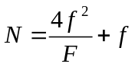；⑵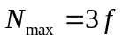。

9-3. ⑴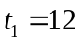℃，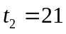℃；⑵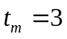℃；⑶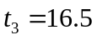℃。

9-4. 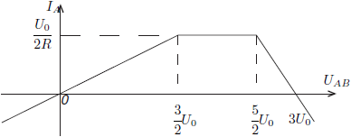
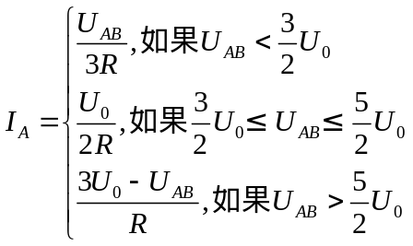

9-5. ⑴70楼；⑵下午4点；⑶约56分钟。

10-1. ⑴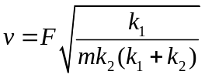；⑵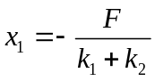。

10-2. 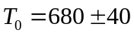K。

10-3. 温度变为0.7倍，距离变为2.8倍。

10-4. ⑴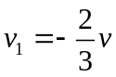，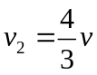，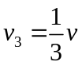；⑵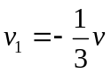，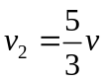，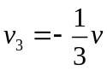。

10-5. 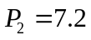W。

11-1. 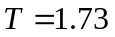s或0.58s。

11-2. 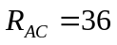kΩ，阻值不变。

11-3. 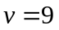cm/s。

11-4. 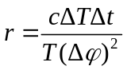。

11-5. 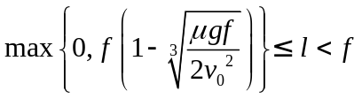，或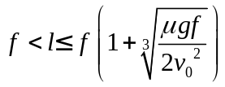。

译者注：尚未找到本题原标题的准确翻译法，此为权宜之计。

